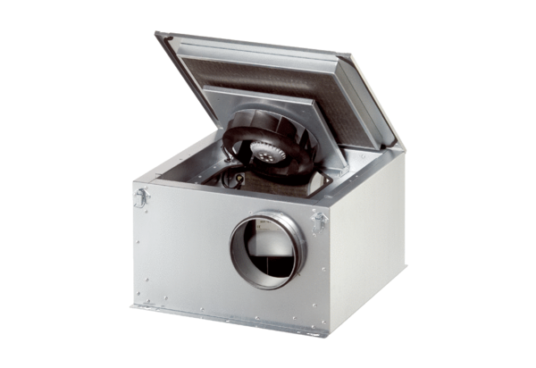Odhlučněná větrací jednotka ESR 20-2 SObsah dodávky: 1 kusSortiment: C
Typové číslo: 0080.0619Výrobce: MAICO

